Opgave: Indsæt dit skærmdump nedenfor og lav en beskrivelse af togtiderne her:
Afgang Holstebro:
Ankomst København:

Opgave: Lav en beskrivelse af fotografiet nedenunder
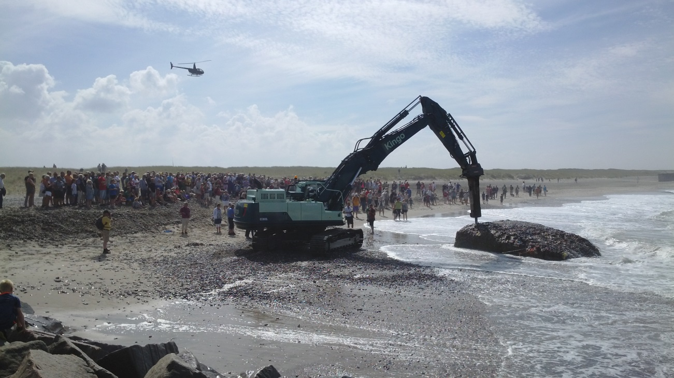
Fotografiet viser:

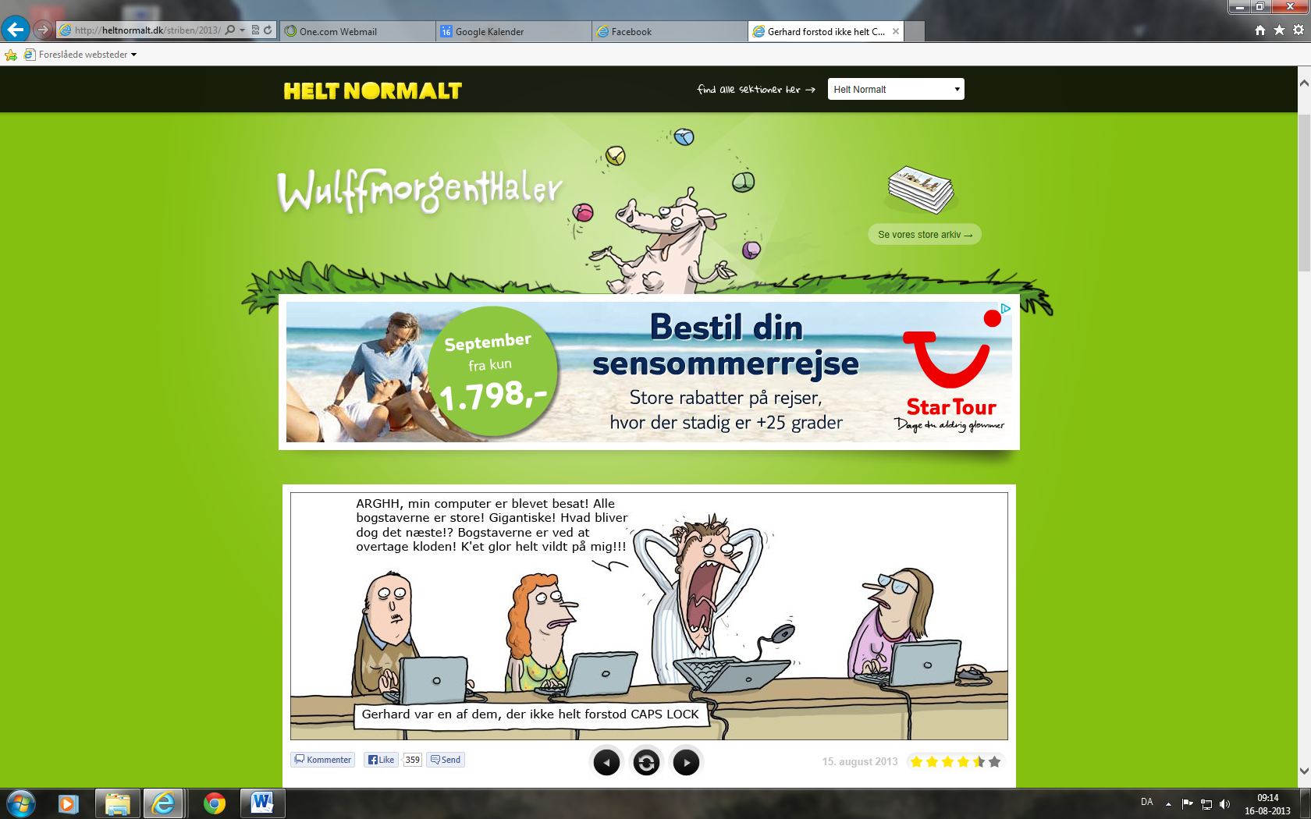
Opgave: Beskær skærmdumpen, så man kun kan se selve tegneserien.

Opgave: Udskriv din tekst på printeren.
Opgave: Gem hele denne tekst på computeren i mappen med dit eget navn.

